

Mіністерство освіти і науки України

Національний технічний університет України

“Київський політехнічний інститут імені Ігоря Сікорського”

Факультет інформатики та обчислювальної техніки

Кафедра інформатики та програмної інженерії

**Лабораторна робота №9**

з дисципліни «Розроблення веб-застосувань»

Тема: «JS»

Мета: Реалізація frontend частини для проєкту

Виконала:

студентка групи ІА-23

Проценко. В. І.

**Київ 2023**

**Завдання**

Необхідно реалізувати frontend частину для проєкту.

Під кожну сутність має бути реалізовано 4 функціонали CRUD:

1. Перегляд у вигляді таблиці(Read)
2. Додавання на окремій сторінці(Create)
3. Редагування на окремій сторінці(Update)
4. Видалення в таблиці(Delete)

Приклад таблиці та видалення

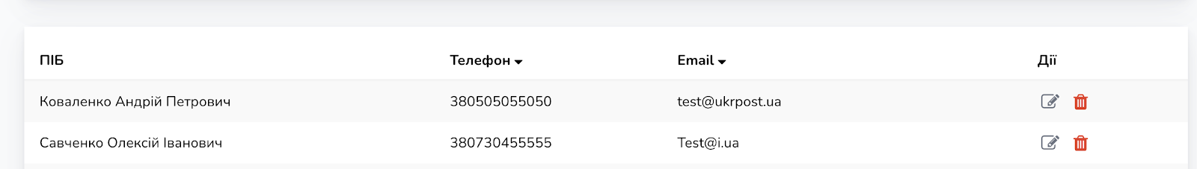

Приклад створення/редагування

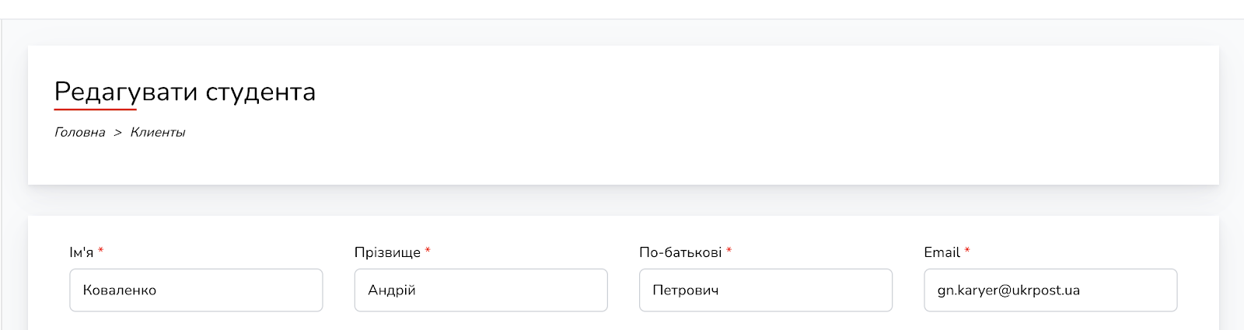

**Виконання**

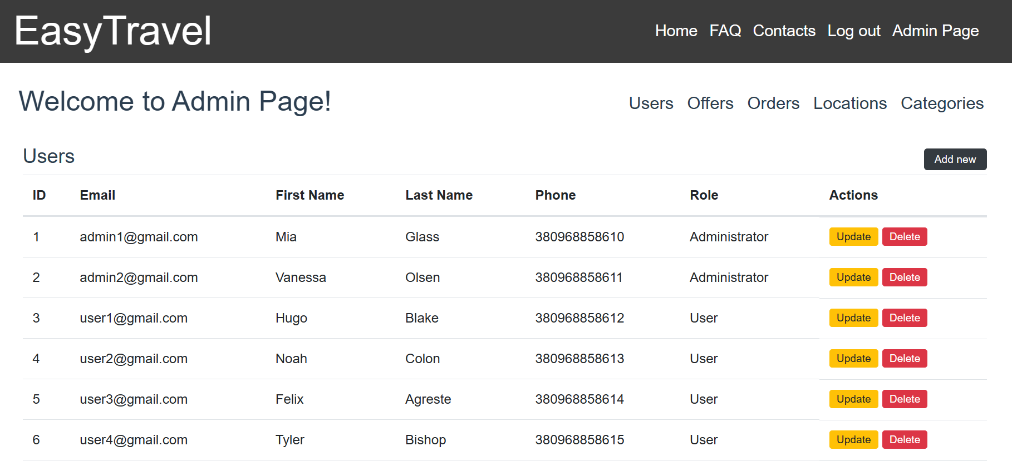.

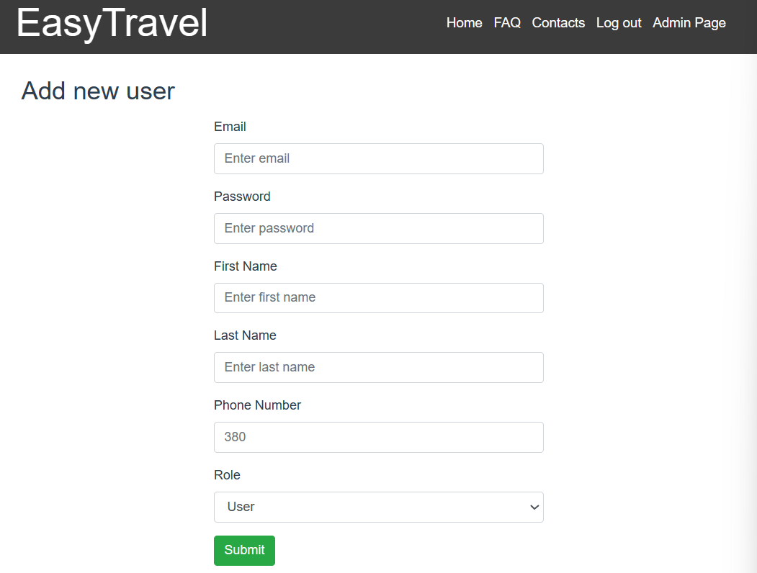.

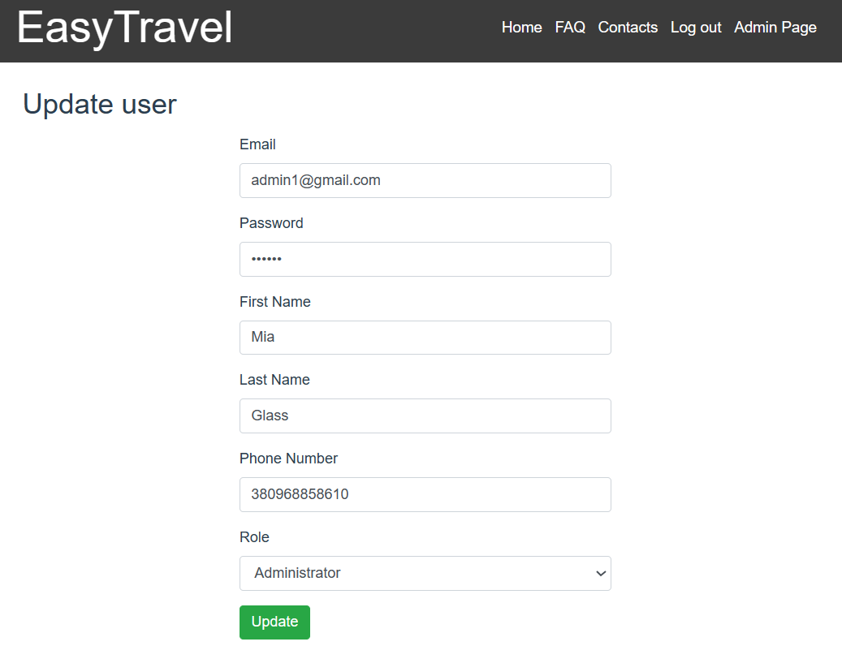

**Висновок:** Під час виконання цієї лабораторної роботи ми створили сторінку адміністратора в якій розміщено компоненти сутностей зі створеними під них таблицями з 4 функціоналами CRUD до кожної та окремими сторінками створення та редагування. Вдосконалили свої знання та розуміння у сфері проектування сторінок та безпосередньо їх створення.